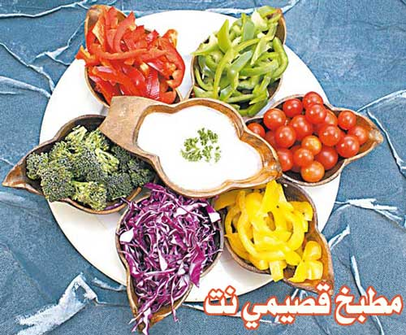

سلطة اللبنة

المكونات - الكمية

لبنة جاهزة 250 غرام

فلفل رومي أخضر 1 ثمرة

فلفل رومي أصفر 1 ثمرة

فلفل رومي أحمر 1 ثمرة

الطريقة

1. قومي بتشكيل اللبنة على هيئة كرات متوسطة الحجم واتركيها في الثلاجة لمدة ساعة.

2. قطعي الفلفل الرومي قطعاً صغيرة جداً كل لون على حدة ثم ضعي كرات اللبنة في الفلفل الرومي من جميع الجهات ورصيها في طبق.

3. يقدم الطبق بارداً.

